# 第7天【float和position】

## 主要内容

1. Float的原理
2. Float的语法
3. 清除浮动的影响
4. position定位
5. display属性

## 学习目标

|  |  |  |
| --- | --- | --- |
| 节数 | 知识点 | 要求 |
| 第一节（float） | Float的原理 | 掌握 |
| Flaot的语法 | 掌握 |
| 清除浮动的影响 | 掌握 |
| 第二节（浮动练习） | 金立官网布局 | 掌握 |
| 第三节（position） | 概念 | 了解 |
| Relative | 掌握 |
| Absolute | 掌握 |
| Fixed | 掌握 |
| 第四节（position练习） | 下拉列表效果 | 掌握 |
| 两张图片错开效果 | 掌握 |
| 图片上面定位文字 | 掌握 |
| 元素从下面出来效果 | 掌握 |
| 照片墙 | 掌握 |
| 第五节（display） | display属性 | 掌握 |

## **Float**

1. **浮动的定义**

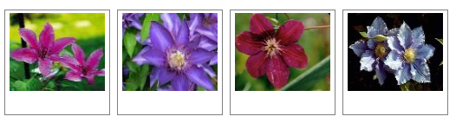

Float 属性定义元素在哪个方向浮动。以往这个属性总应用于图像，使文本围绕在图像周围，不过在 CSS 中，任何元素都可以浮动。浮动元素会生成一个块级框，而不论它本身是何种元素。

CSS 的 Float（浮动）使元素脱离文档流，按照指定的方向（左或右发生移动），直到它的外边缘碰到包含框或另一个浮动框的边框为止。

说到脱离文档流要说一下什么是文档流，文档流是是文档中可显示对象在排列时所占用的位置/空间，而脱离文档流就是在页面中不占位置了。

**【实例1-1】**

|  |
| --- |
| <div class="box">  <img src="images/img1.gif" alt="小新">  Lorem ipsum dolor sit amet consectetur, adipisicing elit. Magni quo laboriosam iusto repellat cupiditate accusamus reprehenderit suscipit officiis quas dolore non sed, temp commodi, repellendus, exercitationem volupta provident?  </div> |

|  |
| --- |
| img{  width: 200px;  float: left;  } |

效果如下：

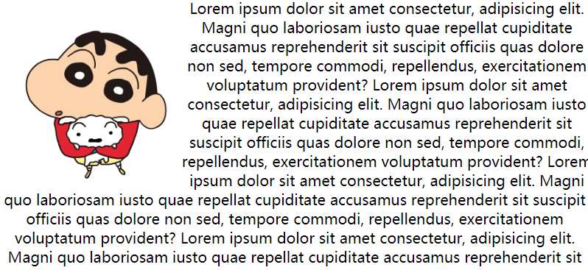

1. **浮动的原理**
2. 浮动以后使元素脱离了文档流（在页面中不占据位置）
3. 浮动是碰到父元素的边框或者浮动元素的边框就会停止
4. 浮动不会重叠
5. 浮动只有左右浮动，没有上下浮动
6. 浮动以后块级元素在同一行显示，行内元素可以设置宽高
7. 元素没有设置宽度和高度时，宽度为内容撑开

请看下图，当把框 1 向右浮动时，它脱离文档流并且向右移动，直到它的右边缘碰到包含框的右边缘：

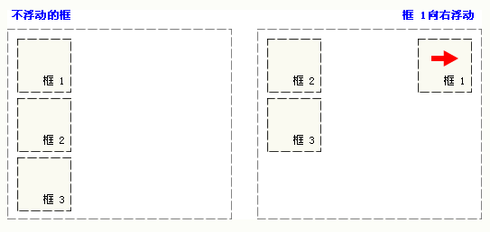

再请看下图，当框 1 向左浮动时，它脱离文档流并且向左移动，直到它的左边缘碰到包含框的左边缘。因为它不再处于文档流中，所以它不占据空间，实际上覆盖住了框 2，使框 2 从视图中消失。

如果把所有三个框都向左移动，那么框 1 向左浮动直到碰到包含框，另外两个框向左浮动直到碰到前一个浮动框。

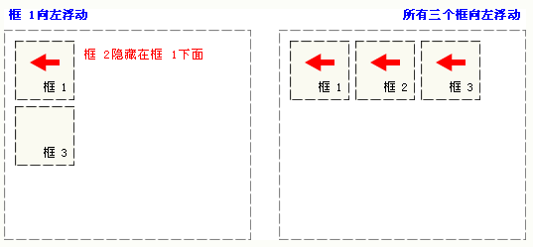

如下图所示，如果包含框太窄，无法容纳水平排列的三个浮动元素，那么其它浮动块向下移动，直到有足够的空间。如果浮动元素的高度不同，那么当它们向下移动时可能被其它浮动元素“卡住”：

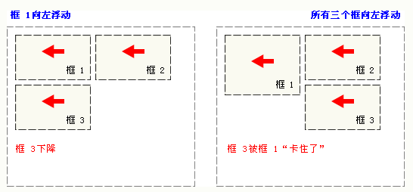

1. **浮动的语法**

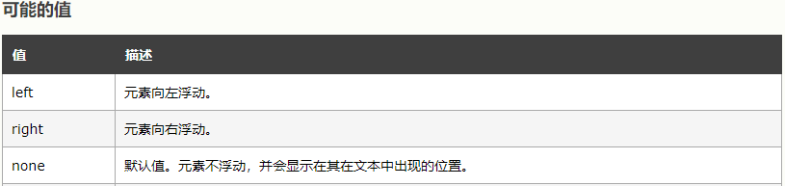

1. **清除浮动的影响**

当元素设置float浮动后，该元素就会脱离文档流并向左/向右浮动，直到碰到父元素或者另一个浮动元素，浮动元素会造成父元素高度塌陷。

【实例1-2】

|  |
| --- |
| <div class="box">  <div class="one"></div>  </div>  <style>  .box{  background-color: pink;  }  .one{  width: 200px;  height: 200px;  background-color: red;  }  </style> |

子元素.one没加浮动时的样式如下：

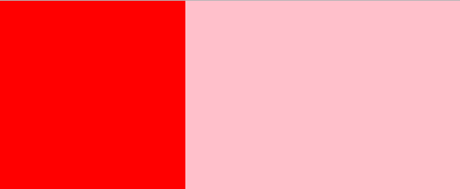

父元素高度由子元素撑开

|  |
| --- |
| <style>  .box{  background-color: pink;  }  .one{  width: 200px;  height: 200px;  background-color: red;  float: left;  }  </style> |

给子元素设置浮动后效果如下：

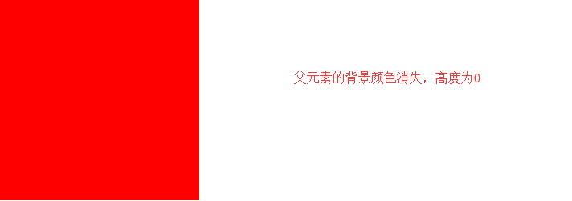

所以当我们设置float后，要根据不同情况来清除浮动。下面介绍几种常用的方法：

1. 设置父布局的高度

设置父标签合适的高度，前提必须确定子布局的高度，来计算父布局的合适高度，包裹住子布局。

【实例1-3】

|  |
| --- |
| <div class="box">  <div class="one"></div>  <div class="two"></div>  <div class="three"></div>  </div> |

|  |
| --- |
| <style>  .box{  background-color: pink;  height: 200px;  }  .one,.two,.three{  width: 200px;  height: 200px;  float: left;  }  .one{  background-color: red;  }  .two{  background-color: gold;  }  .three{  background-color: green;  }  </style> |

1. 受影响的元素加clear属性

clear:left | right | both;

【实例1-4】

|  |
| --- |
| <div class="box">  <div class="one"></div>  <div class="two"></div>  <div class="three"></div>  </div>  <div class="footer"></div>  <style>  .box{  background-color: pink;  }  .one,.two,.three{  width: 200px;  height: 200px;  float: left;  }  .one{  background-color: red;  }  .two{  background-color: gold;  }  .three{  background-color: green;  }  .footer{  height: 300px;  background-color: blueviolet;  clear:both;  }  </style> |

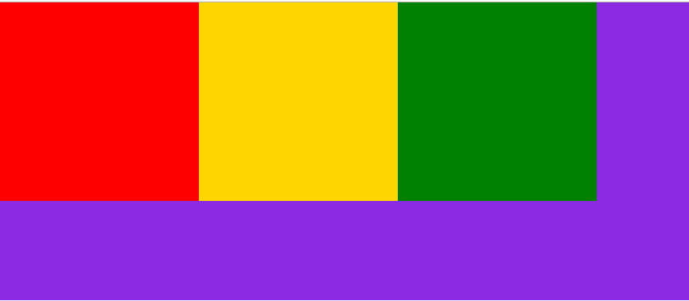

清除浮动之前，由于box的三个子元素都加了浮动，排除到文档流之外，box的高度坍塌，所以下面的div被覆盖住了。

给受影响的div加clear，清除浮动的影响

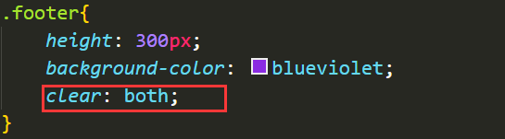

清除完效果如下：

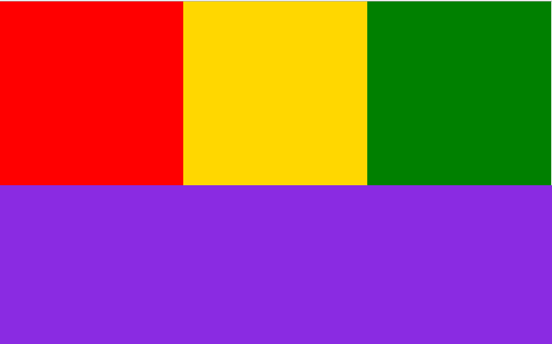

1. overflow清除浮动

这种情况下，父布局不能设置高度。  
 父级标签的样式里面加: overflow:hidden;

【实例1-5】

|  |
| --- |
| <div class="box">  <div class="one"></div>  <div class="two"></div>  <div class="three"></div>  </div>  <div class="footer"></div>  <style>  .box{  background-color: pink;  overflow: hidden;  }  .one,.two,.three{  width: 200px;  height: 200px;  float: left;  }  .one{  background-color: red;  }  .two{  background-color: gold;  }  .three{  background-color: green;  }  .footer{  height: 300px;  background-color: blueviolet;  }  </style> |

效果如下：

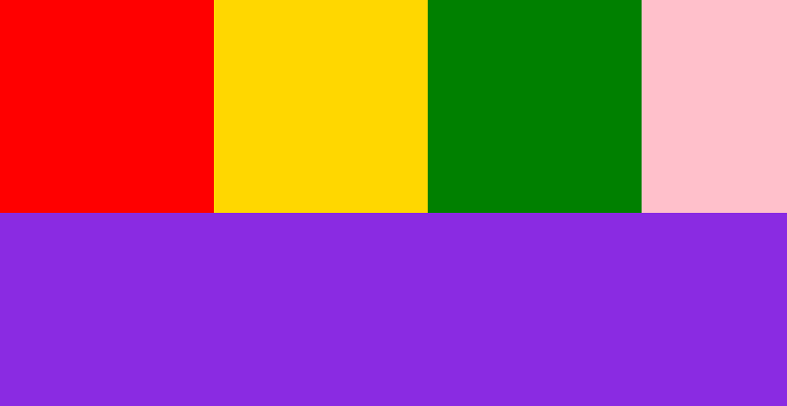

1. 空div法

在最后一个浮动的盒子的后面，新添加一个标签。然后设置clear清除浮动。  
 这种情况下，父布局不能设置高度。

优点： 通俗好理解。  
 缺点： 增加了太多的标签。

【实例1-6】

|  |
| --- |
| <div class="box">  <div class="one"></div>  <div class="two"></div>  <div class="three"></div>  <div class="clear"></div>  </div>  <div class="footer"></div>  .clear{  clear: both;  } |

1. 伪对象发

为父标签添加伪类After,设置空的内容，并且使用clear:both;  
 这种情况下，父布局不能设置高度。

优点： 无需添加多余的标签，并且可以全局调用。

【实例1-7】

|  |
| --- |
| <div class="box">  <div class="one"></div>  <div class="two"></div>  <div class="three"></div>  </div>  <div class="footer"></div>  .box::after{  content: "";  display: block;  clear: both;} |

**二、Position**

1. **定义**

position 属性指定了元素的定位类型。

这个属性定义建立元素布局所用的定位机制。任何元素都可以定位，不过绝对或固定元素会生成一个块级框，而不论该元素本身是什么类型。相对定位元素会相对于它在正常流中的默认位置偏移。

元素可以使用的顶部，底部，左侧和右侧属性定位。然而，这些属性无法工作，除非是先设定position属性。他们也有不同的工作方式，这取决于定位方法。

1. **取值**

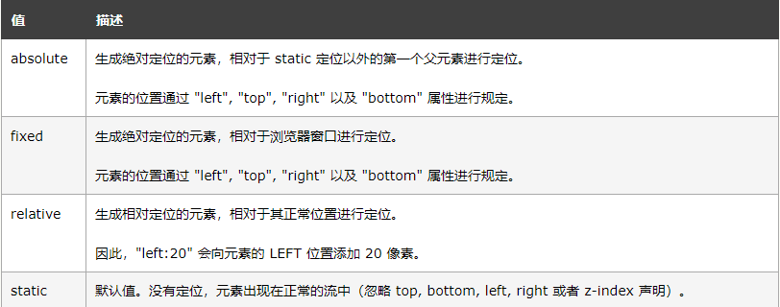

1. **Z-index**

z-index 属性设置元素的堆叠顺序。拥有更高堆叠顺序的元素总是会处于堆叠顺序较低的元素的前面

注释：元素可拥有负的 z-index 属性值。

注释：Z-index 仅能在定位元素上奏效（例如 position:absolute;）

该属性设置一个定位元素沿 z 轴的位置，z 轴定义为垂直延伸到显示区的轴。如果为正数，则离用户更近，为负数则表示离用户更远。

【实例2-1】

|  |
| --- |
| <div class="box">  <div class="one"></div>  <div class="two"></div>  </div> |

|  |
| --- |
| <style>  .box{  position: relative;  }  .one{  width: 200px;  height: 200px;  background-color: red;  position: absolute;  top: 50px;  left: 50px;  z-index: 666;  }  .two{  width: 200px;  height: 200px;  background-color: pink;  position: absolute;  Left: 100px;  top: 100px;  }  </style> |

效果如下：

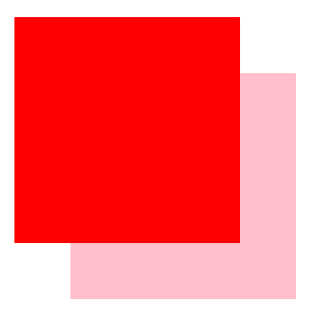

1. **position练习**

**4.1下拉列表效果**

|  |
| --- |
| <div class="nav">  <ul>  <li><a href="#">首页</a></li>  <li><a href="#">手机</a>  <div class="nav-list"></div>  </li>  <li><a href="#">配件</a></li>  <li><a href="#">服务</a></li>  <li><a href="#">下载</a></li>  <li><a href="#">amigoOS</a></li>  </ul>  </div> |

|  |
| --- |
| <style>  .nav{  width: 100%;  height: 61px;  position: relative;  }  .nav li{  float: left;  padding: 20px 26px;  }  .nav a{  color: #000;  }  .nav-list{  width: 100%;  height: 300px;  background-color: red;  position: absolute;  left: 0;  top: 100%;  display: none;  }  .nav li:hover>.nav-list{  display: block;  }  </style> |

鼠标悬停在手机上，下面的div元素显示出来

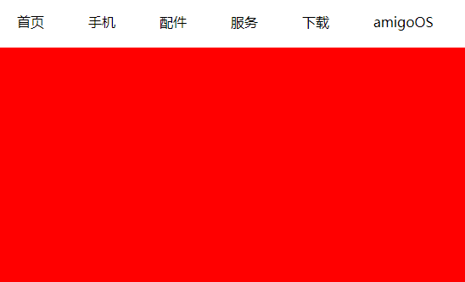

**4.2两张图片错开效果**

|  |
| --- |
| <div class="box">  <div class="img-box">  <img src="images/28_1514451560910.png" alt="" class="left">  <img src="images/28_1514451554121.png" alt="" class="right">  </div>  <p class="name">金立F6</p>  <p class="desc">5.7英寸高清全面屏，四曲面机身</p>  <p class="price"><span>¥</span>1399</p>  </div> |

|  |
| --- |
| .box{  width: 290px;  height: 390px;  background-color: #f2f4f5;  }  .img-box{  width: 290px;  height: 240px;  position: relative;  }  .img-box>img{  width: 120px;  position: absolute;  top:0;  left: 85px;  transition: all .5s  }  .box:hover .left{  left: 55px;  }  .box:hover .right{  left: 115px;  }  .name{  color: #0f0e0e;  height: 24px;  line-height: 24px;  margin-top: 10px;  }  .desc{  color: #9e9e9e;  font-size: 14px;  height: 24px;  line-height: 24px;  margin-top: 3px;  }  .price{  color: #fe6a00;  font-size: 24px;  margin-top: 12px;  }  .price>span{  font-size: 18px;  margin-right: 2px;  } |

效果如下：

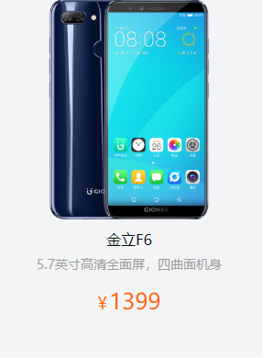

**4.3图片上面定位文字**

|  |
| --- |
| <div class="box">  <img src="images/28_1514453044261.jpg" alt="">  <div class="text">  <p class="name">线控自拍杆</p>  <p class="desc">迷你携带，线控美拍</p>  <p class="price"><span>¥</span>49</p>  </div>  </div> |

|  |
| --- |
| .box{  width: 386px;  height: 343px;  position: relative;  }  .text{  width: 100%;  height: 86px;  position: absolute;  left: 0;  bottom: 21px;  }  .name{  color: #0f0e0e;  height: 24px;  line-height: 24px;  }  .desc{  color: #9E9E9E;  font-size: 14px;  height: 24px;  line-height: 24px;  margin-top: 3px;  }  .price{  color: #f06261;  font-size: 24px;  margin-top: 2px;  }  .price>span{  font-size: 18px;  margin-right: 2px;  } |

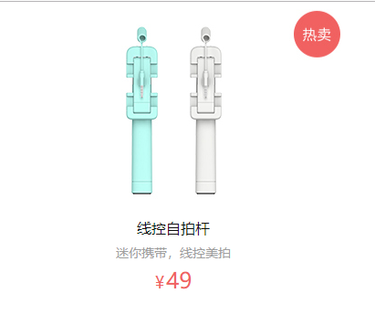

**4.4元素从下面出来效果**

|  |
| --- |
| <div class="box">  <div class="hidden"></div>  </div> |

|  |
| --- |
| .box{  width: 234px;  height: 300px;  background-color: #fff;  position: relative;  overflow: hidden;  }  .hidden{  width: 100%;  height: 76px;  background-color: #ff6700;  position: absolute;  top: 100%;  left: 0;  transition: all .5s;  }  .box:hover>.hidden{  top: 224px;  } |

鼠标悬停在box上，.hidden从下面出来

效果如下：

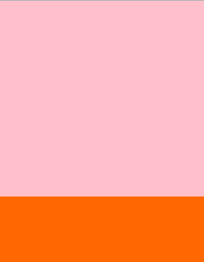

**4.5照片墙**

|  |
| --- |
| <div class="box">  <img src="images/img1.jpg" alt="" class="img1"/>  </div> |

|  |
| --- |
| .box{  width: 960px;  height: 450px;  margin: 0 auto;  position: relative;  }  .box>img{  width: 210px;  border: 1px solid #ddd;  padding: 10px;  background-color: #fff;  position: absolute;  transition: all .5s;  }  .img1{  top: 0;  left: 375px;  transform: rotate(5deg);  }  .box>img:hover{  box-shadow: 10px 10px 10px rgba(0,0,0,.1);  transform: scale(1.1);  z-index: 666;  } |

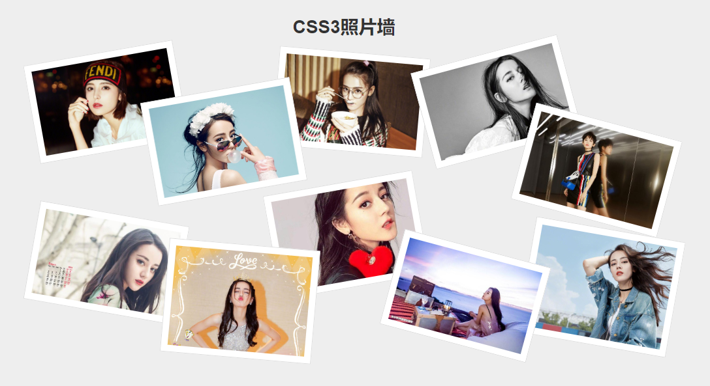

**三、display**

1、定义

display 属性规定元素应该生成的框的类型。

这个属性用于定义建立布局时元素生成的显示框类型。对于 HTML 等文档类型，如果使用 display 不谨慎会很危险，因为可能违反 HTML 中已经定义的显示层次结构。

1. 取值

|  |  |
| --- | --- |
| **值** | **描述** |
| none | 此元素不会被显示。 |
| block | 此元素将显示为块级元素，此元素前后会带有换行符。 |
| inline | 默认。此元素会被显示为内联元素，元素前后没有换行符。 |
| inline-block | 行内块元素。 |
| table-cell | 此元素会作为一个表格单元格显示（类似 <td> 和 <th>） |
| Flex | 弹性盒模型 |

1. display:none;和visibility:hidden;和opacity:0;和overflow:hidden;  
   1）display:none; 隐藏自己，隐藏后原位置不保留  
   2）visibility:hidden; 隐藏自己，隐藏后原位置保留  
   3）opacity:0; 隐藏自己，隐藏后原位置保留  
   4）overflow:hidden; 溢出部分隐藏

4、原位置不保留的属性

1）float:;  
2）position:absolute;  
3）position:fixed;  
4）display:none;

**四、作业**

<https://www.gionee.com/>

